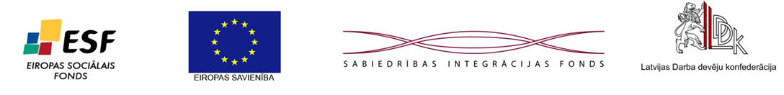

Projekts
Latvijas Darba devēju konfederācijas reģionālā vizīte
Rīgas reģionā
TUKUMĀ
2015. gada 8.maijā

Darba kārtība

LDDK pārstāvji:

Līga Meņģelsone |  | LDDK ģenerāldirektore
Jolanta Vjakse |  | LDDK reģionālās attīstības koordinators
Evita Zālīte |  | LDDK biedru attiecību vadītāja
Iveta Cīrule |  | LDDK sociālā dialoga koordinatore Rīgas reģionā
Ieva Kustova |  | LDDK Komunikācijas un KSA politikas vadītāja

15:00 – 17:00 TIKŠANĀS AR RĪGAS REĢIONA UN TUKUMA NOVADA UZŅĒMĒJIEM.
Piedalās:
Tukuma novada domes pārstāvji;
Tukumu Uzņēmēju kluba biedri;
Rīgas reģiona un Tukuma novada uzņēmēji.

      - 15:00–15:30 LDDK aktivitātes uzņēmējdarbības vides uzlabošanā:
      - Aktualitātes maksātnespējas likumā;
      - Darba likuma aktualitātes;
      - Mikro uzņēmuma nodokļa aktualitātes.
      - 15.30-17.00 Reģiona uzņēmējdarbības aktualitātes - diskusija.

Kontaktinformācija:
Iveta Cīrule, sociālā dialoga koordinatore Rīgas reģionā
(Eiropas Sociālā fonda finansētā projekta „LDDK administratīvās kapacitātes stiprināšana reģionos” id. Nr. 1DP/1.5.2.2.1./08/IPIA/SIF/002/02 ietvaros),
e-pasta adrese: Iveta.Cirule@lddk.lv tālr. 29189748

